ГБОУ города Москвы «Школа № 2083»
Детский сад «Семицветик»

Конспект занятия в средней группе «Светлячок»
«Игрушка в подарок»

Подготовила:
воспитатель
Филатова О.В.

2014г.
Задачи: Воспитывать бережное отношение к игрушкам. Закреплять знание материалов, из которых они сделаны. Воспитывать бережное отношение к ним. Развивать связанную речь детей, активизировать прилагательные: деревянный, резиновый, тканевый, пластмассовый. Развивать мелкую моторику рук. Рассказать о значении подарков. Показать, как можно доставить человеку радость, сделать что – приятное, поздравить, похвалить.
Материалы: Игрушка Хрюша, детские игрушки, сделанные из разных материалов: деревянные, пластмассовые, резиновые, тканевые.
Ход занятия:
На столе расставлены разные игрушки.
В гости приходит Хрюша.
Хрюша: Ребята, сегодня Степашка меня пригласил на День Рождения! Но вот беда, он попросил меня подарить игрушку для сна. А я совсем не знаю, какую же игрушку выбрать.
Воспитатель: Ребята, давайте поможем Хрюше! Посмотрите, как много игрушек на столе. Как вы думаете, из каких материалов они сделаны?

Ответы детей. В случае затруднения воспитатель подсказывает.
Воспитатель: Давайте соберем все деревянные игрушки, все пластмассовые, все резиновые и все тканевые игрушки. Обсуждает с детьми, чем они похожи, чем отличаются, с какими игрушками можно играть в воде, какими - ложиться спать, почему.
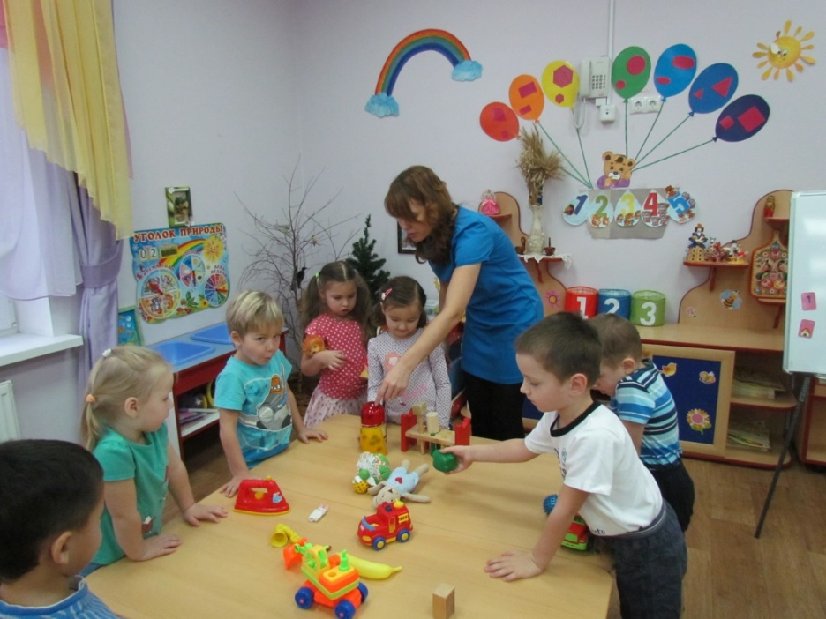

Воспитатель: Ну что, Хрюша, ты понял, какую игрушку ты можешь подарить Степашке?
Хрюша: Да, спасибо большое ребята! Вы мне очень помогли.
Воспитатель: Хрюша! А хочешь поиграть с нами в игру, которая так и называется «Игрушки»? Проводится пальчиковая игра:
У Антошки есть игрушки:
(Хлопают в ладоши)
Вот веселая лягушка
(Поочередно сгибать пальцы в кулачок, начиная с большого.)
Вот железная машина.
Это мяч. Он из резины.
Разноцветная матрешка
И с хвостом пушистым кошка.

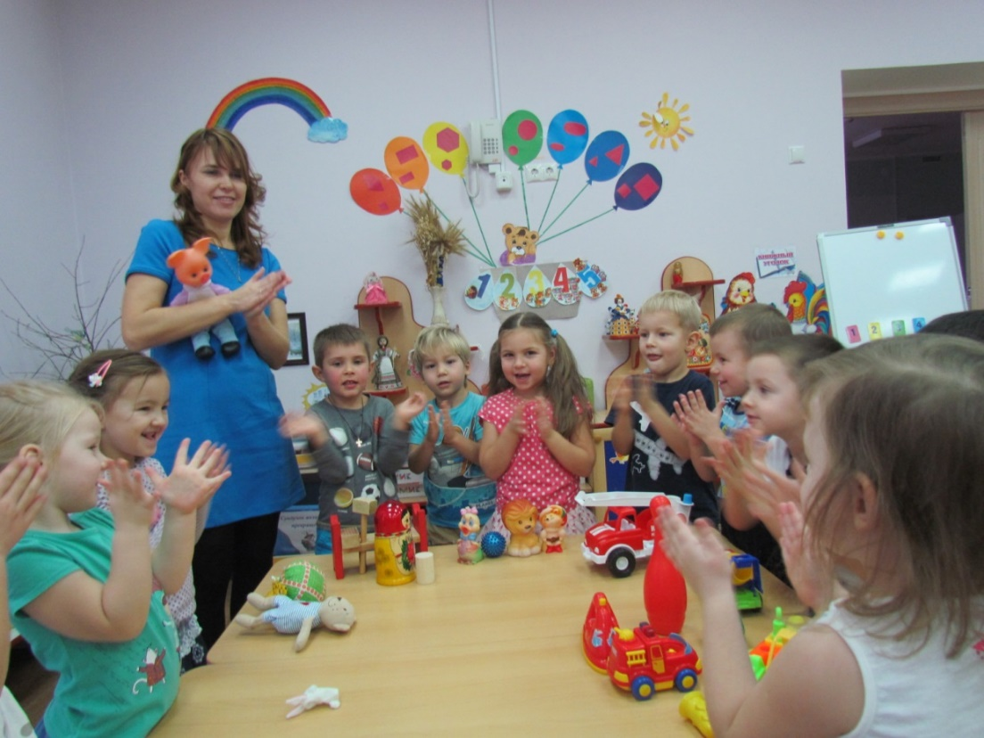

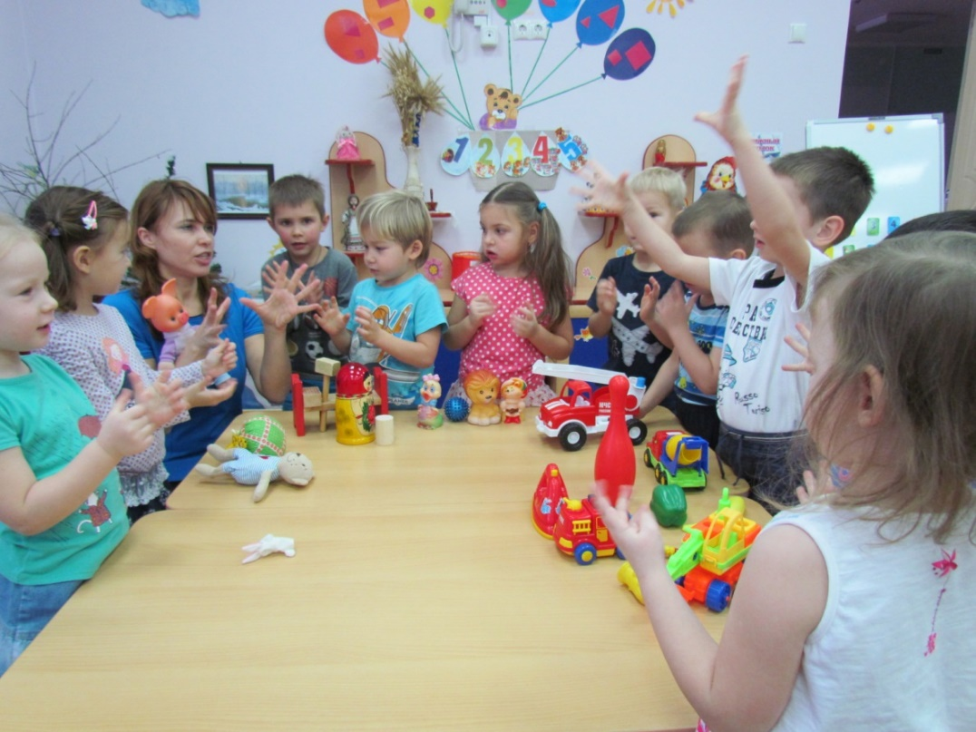

Воспитатель: Ребята, а у вас есть любимая игрушка? Расскажите о ней.
Ответы детей.
Воспитатель: А сейчас я хочу рассказать вам историю, которую рассказал один игрушечный плюшевый мишка.
Чтение стихотворения Э.Мошковской «Я был таким хорошим!»
В игрушечном отделе я прожил две недели.
Все дети две недели купить меня хотели!
Кричал тогда Ванюша: - Глядите, он из плюша!
- Купите, он из плюша! Заплакала Валюша…
И вот, меня купили, и все меня любили.
Любили и не били, когда меня купили!
В штанишки нарядили, в сапожки нарядили.
Гулять меня водили, и лапы все ходили.
Ходили мои лапы, хоть были косолапы,
Ходили все четыре, четыре мои лапы!
Но плюшевую лапу, игрушечную лапу,
Но лапу ухватили, вертели и крутили!
И вот, одной не стало, и вот их стало мало…
И вот, я не гуляю, и вот, я тут валяюсь…
И вот, я среди пыли, и вот меня забыли,
И вот я в угол брошен, я был таким хорошим!
А дети две недели купить меня хотели!
И так меня любили, когда меня купили!...

Воспитатель: Ребята, почему же мишка так огорчен? (ответы). Как нужно относиться к игрушкам?
Дети: Не ломать, не пачкать, беречь их.
Воспитатель: А про то, как надо беречь игрушки послушайте стихотворение Э. Успенского «Берегите игрушки».
Воспитатель: А какие игрушки вы хотели бы получить на праздник?
Ответы детей.
Воспитатель: Подумайте, как можно доставить радость другому человеку, сделать что – то приятное.
Дети вместе с воспитателем и Хрюшей придумывают, как можно поздравить с праздником других детей или взрослых.
Хрюша: Ну, спасибо вам ребята, я сегодня много нового узнал! Какие игрушки бывают, как с ними нужно обращаться и какие подарки можно сделать друзьям! Но мне пора бежать на День Рождения, до свидания!

